文档编号:FishPics – SRS – 1.0
FishPics
软件需求规格说明书
Software Requirements Specification
项目名称:FishPics · AI 图像素材协作平台
版本:V1.0
日期:2026 年 6月
文档状态:正式发布

文档变更历史记录
序号 | 变更日期 | 变更人员 | 变更内容详情描述 | 变更后的版本号
1 | 2026-03-10 | FishPics 小组 | 完成初稿,覆盖引言 / 一般性描述 / 功能需求 / 性能与界面要求。 | V0.1
2 | 2026-04-20 | FishPics 小组 | 用例图定稿,补充协作编辑 / 分享用例规约。 | V0.5
3 | 2026-05-25 | FishPics 小组 | 补充分析类图、状态图、性能与部署要求。 | V0.9
4 | 2026-07-02 | FishPics 小组 | 整合需求阶段 AI 使用记录,正式发布。 | V1.0

目录
1 引言 4
1.1 编写目的 4
1.2 读者对象 4
1.3 软件项目概述 4
1.4 文档概述 5
1.5 定义 5
1.6 参考资料 5
2 软件的一般性描述 5
2.1 软件产品与其环境之间的关系 5
2.2 限制与约束 6
2.3 假设与前提条件 6
3 软件功能需求描述 7
3.1 软件功能概述 7
3.2 软件需求的用例模型 8
3.2.1 用例图 9
3.2.2 主要用例规约 10
3.3 软件需求的分析模型 18
3.3.1 典型用例的交互图(顺序图) 18
3.3.2 软件需求的分析类图 21
3.3.3 部分对象的状态图 22
4 其它软件需求描述 24
4.1 性能要求 24
4.2 设计约束 24
4.3 界面要求 25
4.4 进度要求 25
4.5 交付要求 25
4.6 验收要求 25
5 软件原型 26

1 引言
1.1 编写目的
本文档是 FishPics AI 图像素材协作平台(以下简称 FishPics / 本系统)在需求阶段的官方规格说明书。它向项目组、课程评审、教师、潜在用户与开发人员明确阐述:本系统要解决的应用问题是什么、面向哪些用户提供哪些功能、功能如何被组织与建模、系统受到哪些约束与假设、性能与界面等非功能性需求如何被度量。最终交付物清单、验收依据以及软件原型一并附录。本文档是后续系统设计、编码、测试与验收的基线。
1.2 读者对象
- 课程指导教师:用于课程同步实践环节的过程评审与期末验收。
- 项目组成员(产品 / 开发 / 测试 / UI):在开发、测试与界面设计中作为统一参考。
- 潜在用户(团队管理员与成员):通过本文档了解系统能力,辅助选型决策。
- 运维与部署方:用于评估运行所需的资源、依赖与上线步骤。
1.3 软件项目概述
项 | 内容
项目名称 | FishPics
中文名称 | AI 图像素材协作平台
用户单位 | 中小规模设计 / 内容 / 运营团队,以及个人创作者
开发单位 | FishPics 课程实践小组
大致功能 | 图片素材集中管理与协作、AI 智能标注、AI 文生图、实时协同编辑、可配置分享、后台审核与统计
大致用途 | 把分散在硬盘 / IM / 网盘中的图片沉淀为可治理的团队资产,降低协作摩擦,并通过 AI 能力把素材生产与管理形成闭环

1.4 文档概述
本文档严格按照 GB/T 9385《计算机软件需求规格说明规范》的推荐结构组织,共 5 章:第 1 章为引言,介绍目的、读者、项目背景、定义与参考资料;第 2 章描述软件与外部环境的关系、约束与前提;第 3 章详述软件功能需求,包括功能概述、用例模型与分析模型;第 4 章阐述性能 / 设计 / 界面 / 进度 / 交付 / 验收等非功能需求;第 5 章展示软件原型并配以说明。读者可顺序阅读,亦可按角色侧重关注第 3 章(用例 / 分析模型)与第 5 章(原型)。
1.5 定义
术语 / 缩写 | 解释
SRS | Software Requirements Specification,软件需求规格说明书,即本文档
SPA | Single Page Application,单页应用
AOP | 面向切面编程,用于统一处理鉴权 / 审计
MD5 | 消息摘要算法 5,本项目用于文件秒传
JWT | JSON Web Token,无状态登录凭据
WebSocket | 全双工持久连接协议,本项目用于协同编辑实时广播
SSE | Server-Sent Events,服务端单向推送,本项目用于 AI 任务进度推送
CAS | Compare And Swap,Redis Lua 原子操作的实现思路
COS | Cloud Object Storage,本项目使用腾讯云对象存储
DashScope | 阿里云灵积模型服务,提供通义千问与万相
PCB | Picture Cabinet,本项目内部别名"图库"模块
VIP / SVIP | 用户等级,影响容量与配额

1.6 参考资料
- GB/T 9385-2008《计算机软件需求规格说明规范》。
- 《软件工程同步实践》课程讲义(校内,2025 版)。
- Spring Boot 3.3 Reference Documentation(Pivotal, 2024)。
- React 19 Official Documentation(Meta, 2024)。
- 阿里云 DashScope 模型服务接入指南(在线文档,2025)。
- 腾讯云 COS 产品文档与 imageMogr2 接口说明。

2 软件的一般性描述
2.1 软件产品与其环境之间的关系
本系统处于浏览器 / 服务器与互联网服务的多层环境中。其外部环境如下:
- 客户端:桌面端浏览器(Chrome / Edge / Firefox 最新两个主版本),移动端浏览器,二者均通过 HTTPS 访问前端静态资源。
- 服务端:Java 21 + Spring Boot 3.3 单体应用,通过 RESTful 接口与 WebSocket 通道对外提供服务,统一鉴权使用 JWT,管理员操作通过 AOP 切面做权限校验与审计。
- 外部系统:腾讯云 COS(对象存储与 imageMogr2 实时处理)、阿里云 DashScope(通义千问 VL 与万相文生图)。
- 数据层:MySQL 8 主从(主写从读)、Redis 7(分布式锁 / 缓存 / 会话 / SSE 注册表 / 协同状态)。
- 开发者:通过 Maven、Git、Docker 进行构建与部署。
2.2 限制与约束
- 运行环境约束:JDK 21、Node 20+、MySQL 8.0+、Redis 7+。
- 性能约束:首屏首字节(TTFB)≤ 500 ms,AI 标注 P95 ≤ 6 s,文生图 P95 ≤ 30 s,协同编辑消息延迟 P95 ≤ 150 ms。
- 安全约束:密码使用 BCrypt 单向哈希,Token 仅经 SHA-256 哈希存储,分享链接仅允许 image/* MIME,关键写操作必须登录且记录审计日志。
- 合规约束:用户上传与 AI 生成内容遵循《生成式人工智能服务管理办法》;团队保留版权审核能力。
- 资源约束:对象存储与 AI 模型调用均为外部服务,不可绕过;若服务不可用,需借助功能开关降级或回退(详见 §6)。
2.3 假设与前提条件
- 假设用户具备受支持的现代浏览器,且默认启用 JavaScript 与 Cookie。
- 假设公网 HTTPS 与 WebSocket / SSE 已通过反向代理(Nginx)放行。
- 假设管理员知晓模型输出可能含错误标签或不当内容,需具备审核能力。
- 假设 MySQL / Redis 在生产环境采取主从 / Sentinel / Cluster 等高可用部署。
- 假设用户与团队均有明确的最终决策者,以确定 AI 与版权相关策略。

3 软件功能需求描述
3.1 软件功能概述
FishPics 主要功能可划分为以下六个领域,每个领域给出功能标识、简要描述、优先级(高 / 中 / 低)与典型使用场景。
标识 | 功能名称 | 功能简述 | 优先级 | 典型使用场景
F-PIC-01 | 图片上传(普通 / 分片 / URL) | 为已登录用户提供三种上传方式,支持 MD5 校验与秒传。 | 高 | 运营一次性贴图 / 设计师批量迁移素材
F-PIC-02 | 图片 CRUD 与在线编辑 | 元数据编辑、在线裁剪、图片替换、批量操作、空间容量管理。 | 高 | 设计师打标签 / 管理员批量精选
F-SPC-01 | 空间管理(私人 / 团队) | 空间创建、容量配额、四级成员角色与细粒度权限。 | 高 | 团队管理员分配权限
F-SPC-02 | 实时协同编辑 | 基于 WebSocket 实时广播缩放 / 旋转 / 裁剪,空间级单编辑锁。 | 中 | 设计组共同打磨一张海报
F-SHARE-01 | 图片分享(单图 / 多图) | 可配置有效期、最大查看次数、下载权限,免登录访问。 | 高 | 把组图发给外部合作伙伴
F-AI-01 | AI 智能标注 | 调用通义千问视觉大模型,自动生成标签与文字描述。 | 高 | 新上传图片自动识别内容打标
F-AI-02 | AI 文生图 | 调用万相文生图大模型,支持 10 种风格 / 5 种尺寸 / 负向提示词。 | 中 | 为活动页生成主视觉初稿
F-ADM-01 | 管理后台 | 用户管理 / 图片审核 / 空间管理 / AI 配置 / 审计日志 / 统计。 | 中 | 管理员日常巡检
F-COLLAB-01 | 图片推荐 | 基于 AI 推荐引擎的智能推荐,功能开关控制。 | 低 | 首页"猜你喜欢"瀑布流
F-UI-01 | 前端体验 | 暗色模式 / 路由懒加载 / ErrorBoundary / 中文国际化。 | 中 | 桌面端与移动端一致体验

3.2 软件需求的用例模型
用例模型由三个维度描述:(a) 用例图(本节嵌入);(b) 各用例的参与者、前置条件、主流程、备选流与后置条件(下节逐条详述)。
3.2.1 用例图
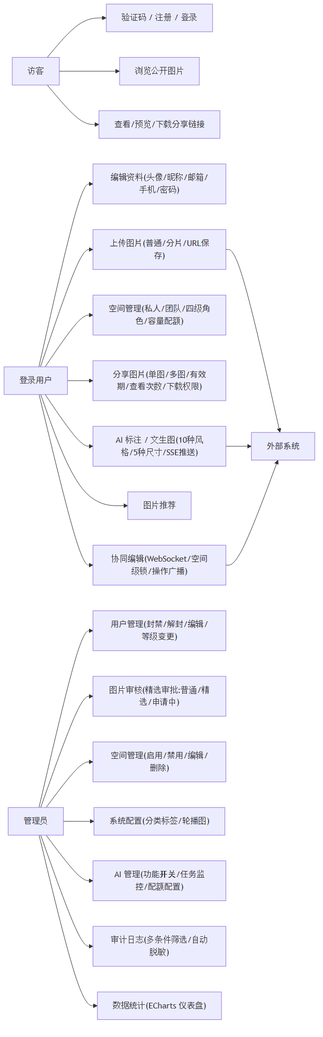
图 3-1 FishPics 系统用例图
3.2.2 主要用例规约
下面对核心用例逐条给出用例规约:
用例 UC-01 注册账号
项 | 内容
用例 ID | UC-01
用例名称 | 注册账号
参与者 | 访客
简要描述 | 访客通过用户名、密码与短信 / 邮箱验证码注册为本系统用户。

前置条件
- 访客未持有本系统账号。
- 系统提供的图形验证码与短信 / 邮件验证码功能可用。
主流程
- 访客请求获取注册用图形验证码,系统返回 captchaKey 与 base64 图片。
- 访客在注册页填写用户名(6-30 字符)、密码(8-32 字符,含字母与数字)、邮箱 / 手机号与验证码,提交注册请求。
- 系统校验用户名唯一性、密码强度、邮箱或手机号格式、验证码与短信码。
- 系统计算密码 BCrypt 哈希,写入 user 表,并自动创建容量为 level 0 配额的私人空间。
- 系统返回用户标识 + 默认头像占位 + 提示"注册成功,请登录"。
备选流 / 异常流
- 若用户名已存在,系统返回 409 冲突,提示用户更换。
- 若验证码错误或已过期,系统返回 400 错误,提示用户重新获取。
- 若网络或数据库异常,系统记录审计日志并返回 500,前端展示友好提示。
后置条件
- 新用户行已写入。
- 用户的私人空间已创建,容量配额等于 level 0 上限。
- 记录审计日志:"注册" + username + IP。
业务规则 / 特殊需求
- 5 分钟内同一 IP 最多 3 次注册尝试。
- 短信 / 邮件验证码 5 分钟有效,最多重发 3 次。
用例 UC-02 登录账号
项 | 内容
用例 ID | UC-02
用例名称 | 登录账号
参与者 | 访客
简要描述 | 访客使用账号密码登录获取 JWT。

前置条件
- 用户已注册并通过邮箱或手机号验证。
- 图形验证码服务可用。
主流程
- 用户请求获取登录图形验证码。
- 用户提交用户名、密码与验证码。
- 系统校验验证码、用户名是否存在、密码 BCrypt 比对。
- 系统判定账号状态正常(未被封禁)后签发 JWT,登录上下文装入 Redis (TTL = 12 h)。
- 系统返回 JWT(响应头 X-Auth-Token)、UserVO 与默认空间列表。
- 前端把 JWT 写入本地存储并跳转首页。
备选流 / 异常流
- 若密码错误 5 次 / 60 秒,系统封禁账户 10 分钟并记录审计。
- 若账号被管理员封禁,返回 403。
- 若 JWT 续签(在 15 分钟无操作后),在 X-New-Token 响应头返回新 JWT。
后置条件
- 用户会话建立,LoginContext 存在于 Redis。
- 审计日志记录登录 IP / 设备 / 成功或失败原因。
用例 UC-03 普通上传图片
项 | 内容
用例 ID | UC-03
用例名称 | 普通上传图片
参与者 | 登录用户
简要描述 | 登录用户在所选空间内上传图片。

前置条件
- 用户已登录,且当前空间未达到容量或单文件大小限制。
主流程
- 用户选择单张或多张图片,前端依次 POST /picture/upload/form。
- 后端通过 SparkMD5 计算整体文件 MD5。
- 后端查 file_resource 表,若 (md5, size) 已存在则引用计数 +1,复用 COS 资源,直接跳至步骤 7。
- 若不存在,后端通过腾讯云 COS SDK 分块上传至对应桶。
- COS 返回 ETag,后端将 COS key 写入 file_resource 行(乐观锁)。
- 后端在 picture 表中按当前 space_id 创建图片记录,is_selected 默认 = 2(申请中)。
- 后端更新空间容量,返回 PictureVO 列表,前端展示上传成功提示。
备选流 / 异常流
- 若 MD5 命中但 space 容量已满,返回 413,前端弹出"空间已满"。
- 若 COS 上传失败,后端最多重试 3 次(5s/10s/30s 退避),失败则返回 502。
- 若 picture 写入失败,事务回滚 file_resource 写入(CAS 失败)。
后置条件
- picture 行已写入,空间容量扣减。
- file_resource 引用计数 +1。
- 审计日志记录上传动作。
用例 UC-04 分片上传(大文件)
项 | 内容
用例 ID | UC-04
用例名称 | 分片上传(大文件)
参与者 | 登录用户
简要描述 | 对 > 5 MB 的大图片采用分片上传 + 秒传 + 断点续传。

前置条件
- 用户已登录,所选空间剩余容量 ≥ 文件总大小。
- 浏览器支持 File.slice / FileReader(现代浏览器均支持)。
主流程
- 前端用 SparkMD5 对文件分片(2 MB/片)增量计算整体 MD5。
- 前端调用 /picture/upload/check,提交 md5 + size + totalChunks + filename。
- 后端查 file_resource:命中(秒传)→ 直接创建 picture 行;未命中 → 查upload_session 表判断已上传分片集合,返回 needChunks。
- 前端按需并发上传(5 并发),POST /picture/upload/chunk 携带sessionId + chunkIndex + chunkMd5。
- 后端将分片落地临时目录 / Redis,并标记该分片已上传。
- 所有分片完成后,前端请求 /picture/upload/merge,后端合并分片 → 调用普通上传流程(UC-03)的后续步骤。
- 上传会话在 Redis 中以 24 小时 TTL 存续,过期未合并则清理。
备选流 / 异常流
- 若分片失败,前端自动重试该分片 3 次,失败后提示用户重试上传。
- 若中途浏览器关闭,下次打开可调用 /picture/upload/check,从已上传的分片集合续传。
- 若 24 小时内未合并,定时任务清理临时分片。
后置条件
- 大文件成功合并入库,与会话记录达成一致。
用例 UC-05 实时协同编辑图片
项 | 内容
用例 ID | UC-05
用例名称 | 实时协同编辑图片
参与者 | 登录用户
简要描述 | 同一团队空间成员对同一张图片进行实时协同编辑。

前置条件
- 用户已是该图片所属团队空间的成员(至少为编辑者角色)。
- WebSocket 连接已建立(/ws/collab/{spaceId})。
主流程
- 用户 A 点击某张图片,前端请求 /collab/lock 申请编辑锁。
- 后端执行 Redis Lua CAS:尝试在 key=collab:lock:{spaceId} 上把 owner 从空置为 A,设置 TTL 30 min,返回 OK 或 BUSY。
- 若 A 拿到锁,后端在 collab_state 表记录 owner=A + 当前缩放比,返回 OK,前端进入"协同画板"模式。
- A 进行缩放 / 旋转 / 裁剪等操作,前端把操作广播到 WebSocket。
- 后端 CollabWebSocketHandler 接收消息并转发给同一空间内其他在线用户。
- 其他用户的画板根据消息实时更新视图。
- A 完成编辑后,A 的前端调用 /collab/unlock 释放锁,后端删除 lock + state,广播"A 已离开"。
备选流 / 异常流
- 若锁 BUSY,前端展示"当前由 X 编辑中"提示,并每 1.5 s 重试。
- 若 A 失联超过 30 min,Redis TTL 自然到期,看门狗尝试释放,其他用户再申请即可。
- 若 A 离线但 TTL 未过,B 可点击"强行接管",系统在 30 s 后强制释放,并广播"X 接管编辑"。
后置条件
- 锁已释放,Redis 状态已清理。
- 操作历史写入 audit_log(operation="collab.edit")。
用例 UC-06 分享图片
项 | 内容
用例 ID | UC-06
用例名称 | 分享图片
参与者 | 登录用户
简要描述 | 生成可配置时效的分享链接给外部用户预览 / 下载。

前置条件
- 用户已登录,且对目标图片具有分享权限(自有或空间所有者授权)。
主流程
- 用户选择单图或多图,填写有效期(1/7/30 天或永久)、最大查看次数、是否允许下载,提交 /share/create。
- 后端生成随机 Token(32 字节,Base64URL)与 SHA-256 哈希,写入 picture_share 与 picture_share_item(多图)表。
- 后端返回一次性明文 Token,前端展示可复制的链接 share.xxx/{token}。
- 外部用户点击链接,后端通过 Token 哈希查找分享记录,校验未过期、未超次、可下载性,返回 ShareInfoVO。
- 外部用户可逐张预览缩略图(COS imageMogr2)。
- 若允许下载,外部用户请求 /share/download/{token}/{pictureId},后端校验后返回原图 CDN URL。
备选流 / 异常流
- 若过期或超次,后端返回 410 Gone,前端展示"链接失效"。
- 若 MIME 不是 image/*,后端 415,防止 XSS / 钓鱼。
- 若明文 Token 一次性返回后用户丢失,需要重新创建分享(无法找回)。
后置条件
- 分享记录已落库,审计日志记录"share.create"。
- 每次访问 / 下载均记录 audit_log("share.access")。
用例 UC-07 AI 智能标注
项 | 内容
用例 ID | UC-07
用例名称 | AI 智能标注
参与者 | 登录用户
简要描述 | 调用通义千问视觉大模型为图片自动生成标签与描述。

前置条件
- 功能开关"AI 标注"已开启(管理员配置)。
- 用户当日剩余标注配额 > 0。
主流程
- 用户在图库右键菜单选择"AI 智能标注",前端 POST /ai/tag。
- 后端校验功能开关 + 配额(Redis 原子计数 INCR),若超额立即 429。
- 后端调用 setIfAbsent(ai:tag:dedup:{picMd5}, 1, 30s)防 30 秒内重复提交。
- 后端创建 task 行(状态 PENDING),并提交 AiTaskExecutor 处理。
- AiTaskExecutor 通过 DashScope qwen3.5-plus 调用图片理解接口,获得标签与文字描述。
- 结果通过 SSE 推送至前端(ai:tag:{userId}),前端写入图片元数据并提示成功。
- 失败最多 3 次重试(5s/10s/30s 退避),重试耗尽则 FAILED。
备选流 / 异常流
- 若并发任务数 > 30s/200s 时间窗重复提交,返回 409 错误。
- 若看门狗发现 PROCESSING > 5 min,TaskDispatchCompensator 自动回收重派。
- 若模型输出含敏感词,管理员可在 ai_sensitive_word 表中维护过滤。
后置条件
- picture.tag 字段已更新(或附加 ai_suggested_tags 字段)。
- 用户配额 -1,失败时回滚。
- SSE 完成后释放连接,Redis 注册项删除。
用例 UC-08 AI 文生图
项 | 内容
用例 ID | UC-08
用例名称 | AI 文生图
参与者 | 登录用户
简要描述 | 调用万相文生图大模型按提示词生成图片,可选择风格 / 尺寸 / 数量。

前置条件
- 功能开关"AI 文生图"已开启。
- 用户当日生图剩余配额 > 0。
主流程
- 用户输入提示词,选择风格(10 种)、尺寸(5 种)、数量(1-4)、负向提示词(可空),点击"开始生图"。
- 前端 POST /ai/draw,后端校验配额(Redis DECR),成功扣减后任务入队。
- AiDrawTaskHandler 调用 DashScope qwen-image 接口,获取生成的图片 URL。
- 后端下载生成图片并上传到 COS,创建 picture 行(空间为"个人", 分类 = "AI 生图")。
- 进度通过 SSE 推送(PENDING → PROCESSING 30% → 80% → SUCCESS)。
- 前端在结果区展示图片,提供"保存到图库"、"再生成"、"下载"按钮。
备选流 / 异常流
- 若模型拒绝(内容策略),后端回滚配额并返回 422。
- 若网络/SDK 异常,重试 ≤ 3 次,失败后回滚配额并提示。
- 若用户尝试批量并发(200s TTL 内的同一提示词),返回 409 抗滥用。
后置条件
- 图片入库,space 容量扣减。
- AI 任务审计日志完整记录输入、输出 token 数、耗时。
3.3 软件需求的分析模型
本节从三个视角给出分析模型:(a) 选取五个典型用例给出交互图(顺序图)以呈现对象间的协作;(b) 给出系统主要实体间的分析类图;(c) 对几个有显著生命周期的对象(图片上传任务、AI 任务、协同编辑锁)给出状态图。
3.3.1 典型用例的交互图(顺序图)
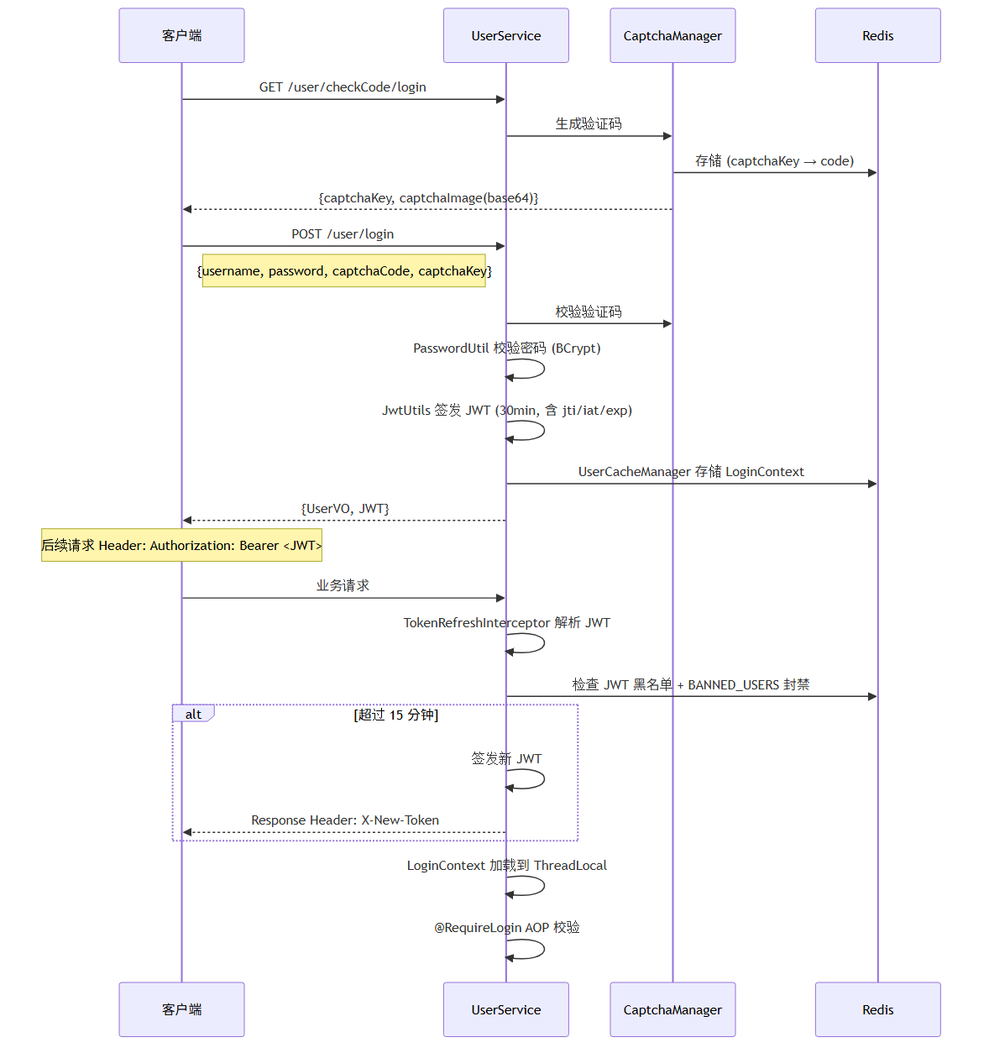
图 3-2 登录流程顺序图
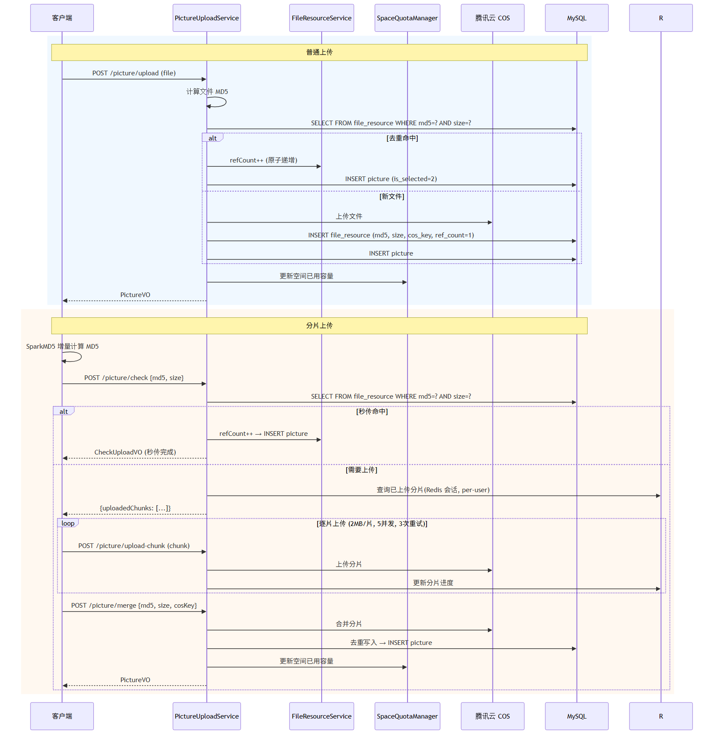
图 3-3 图片上传流程顺序图(含分片)
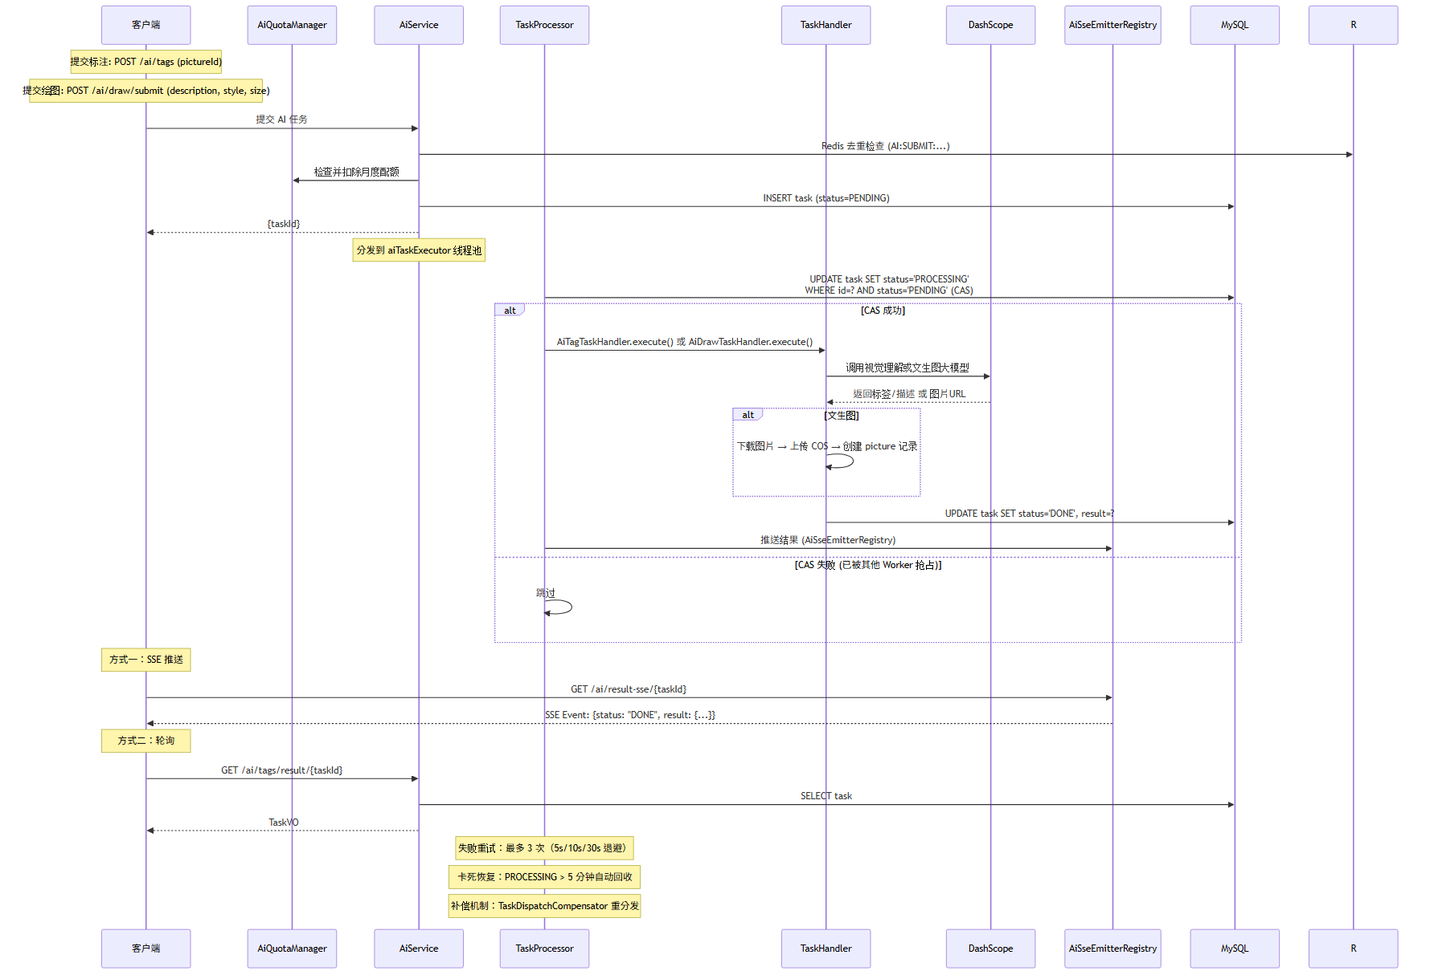
图 3-4 AI 任务流程顺序图(以文生图为例)
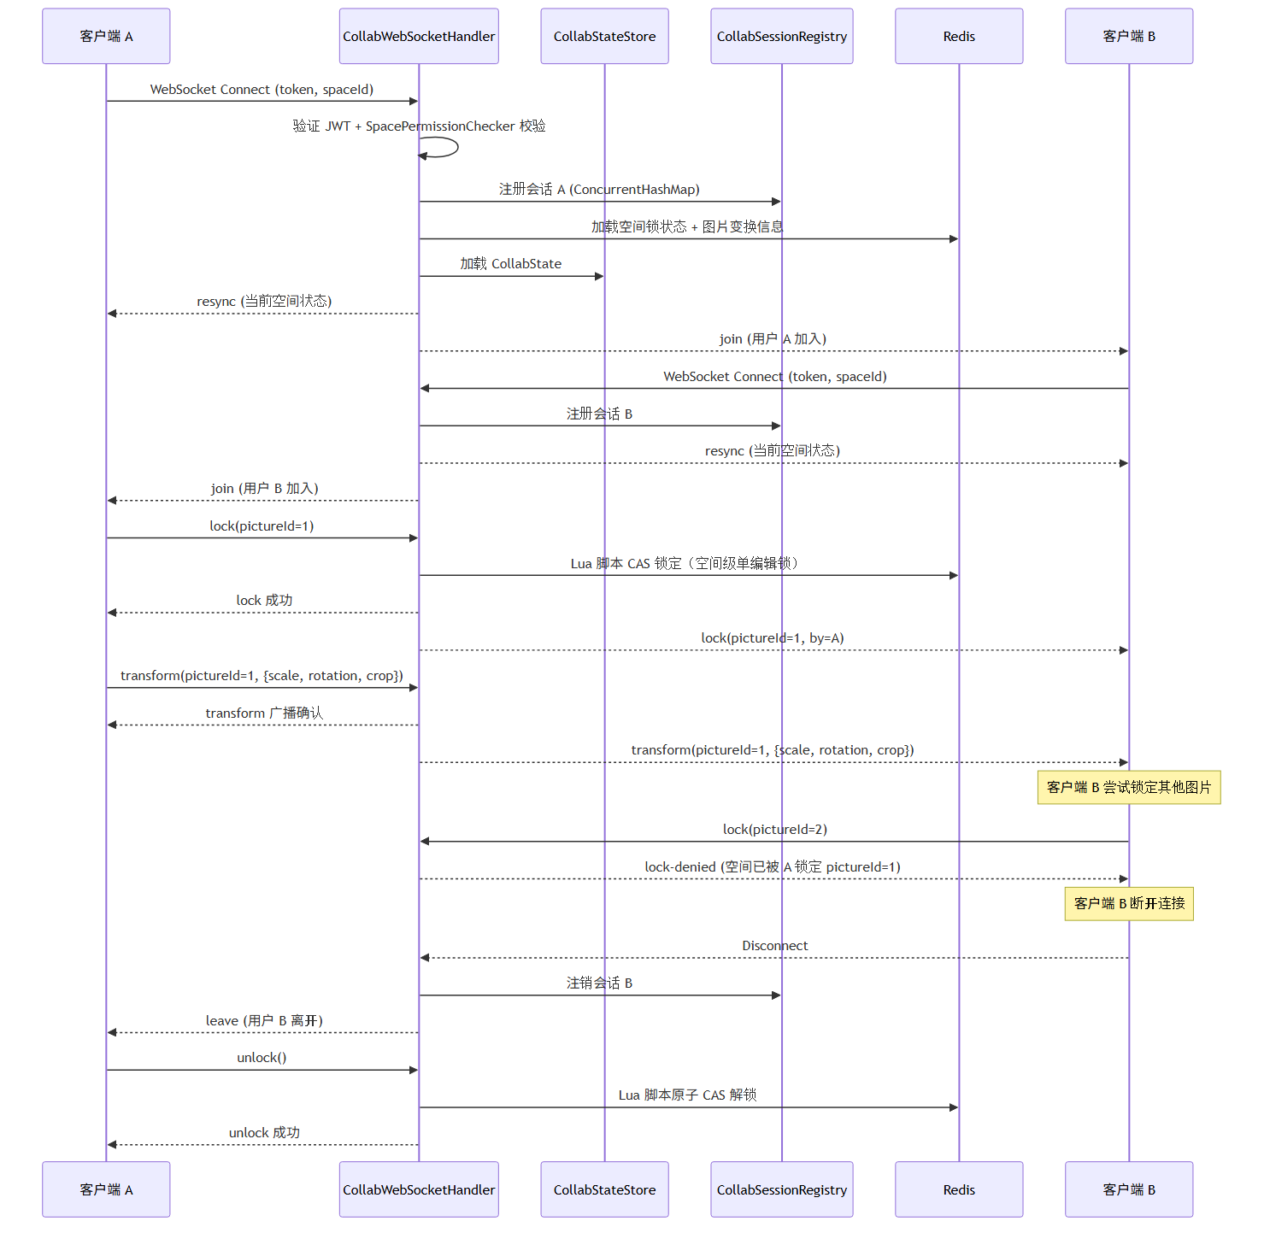
图 3-5 协同编辑流程顺序图
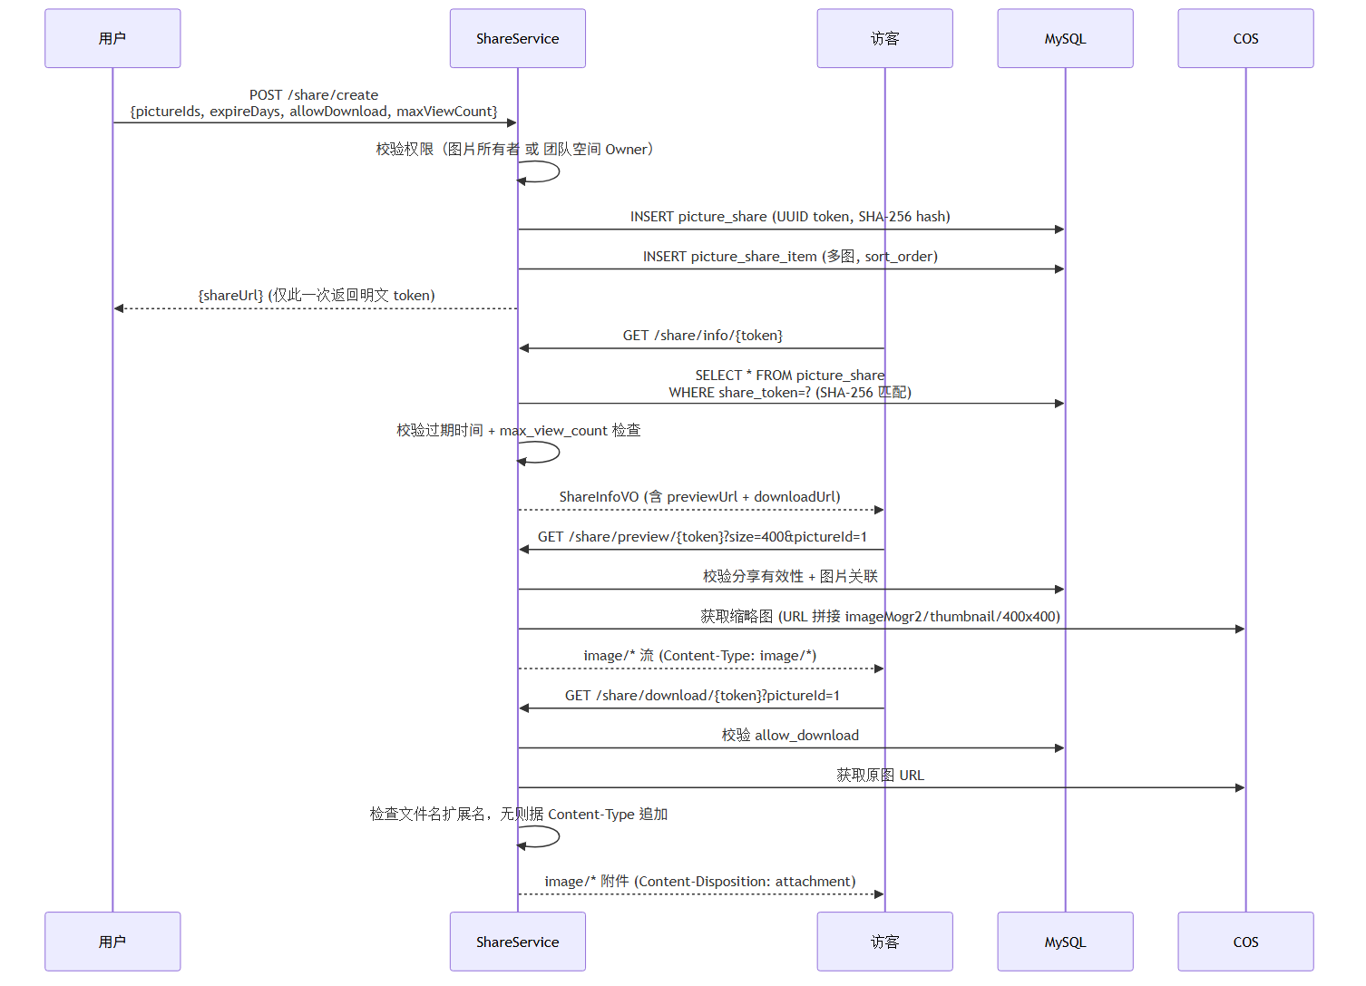
图 3-6 分享流程顺序图
上述顺序图覆盖了 FishPics 中五条最具代表性的核心用例。由图 3-2 至图 3-6 可以归纳出以下共性:1) 所有用例均经过SecurityHeaderFilter → TokenRefresh → AOP 校验 → Controller → Service/Manager → 持久化的链路;2) 关键副作用(配额、引用计数、协同锁)均借由 Redis 原子操作完成,避免分布式不一致;3) AI 任务与分享链路的外部依赖通过适配层封装,便于未来切换供应商。
3.3.2 软件需求的分析类图
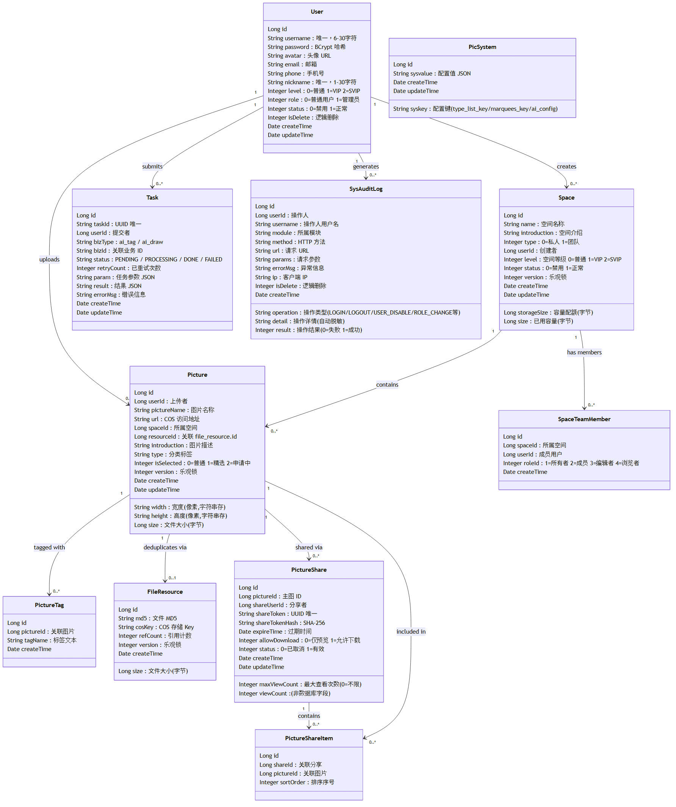
图 3-7 系统分析类图
分析类图中以粗粒度边界类 / 控制类 / 实体类描述系统:UserController / PictureController / SpaceController / AiController / ShareController / SystemController 充当边界类,而 PictureService / PictureUploadService / AiService / ShareService 等为控制类,User / Picture / FileResource / Space / SpaceMember / Tag / Share / AuditLog / Task 等为实体类。AI 框架通过 TaskHandler 接口屏蔽标注 / 文生图的实现差异,WebSocket 通道通过 CollabMessageFactory 抽象消息协议。
3.3.3 部分对象的状态图
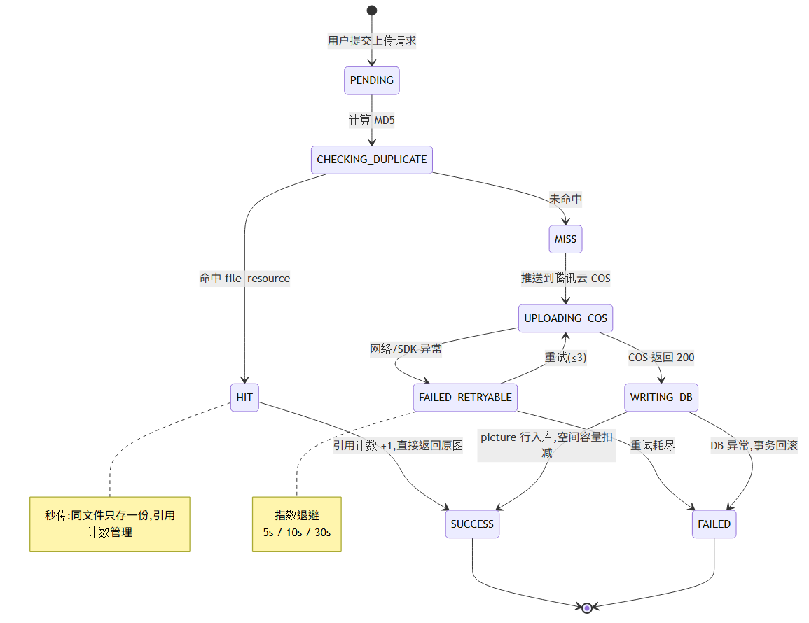
图 3-8 图片上传任务状态机(含秒传场景)
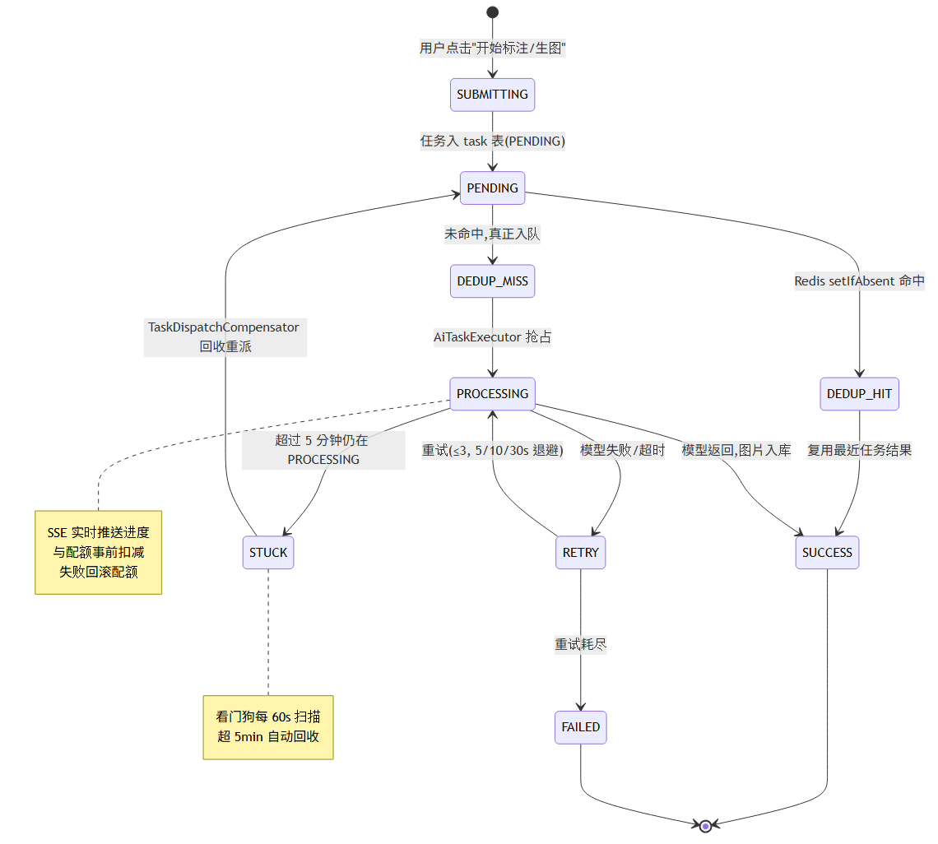
图 3-9 AI 异步任务状态机(标注 / 生图共用)
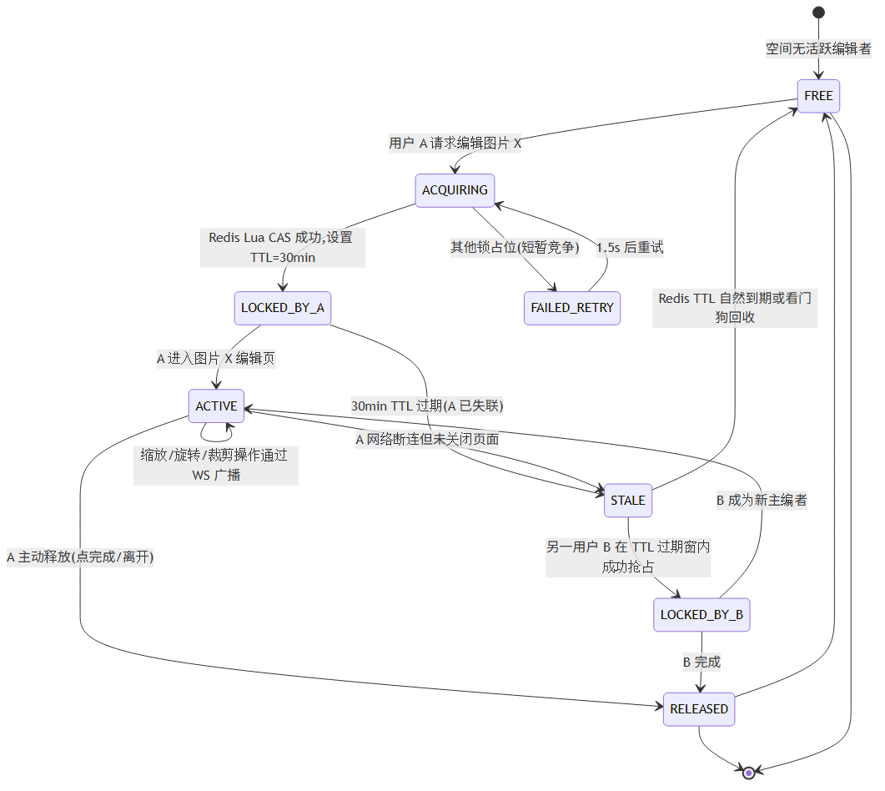
图 3-10 协同编辑空间级锁状态机
3.3.4 数据模型 ER 图(补充)
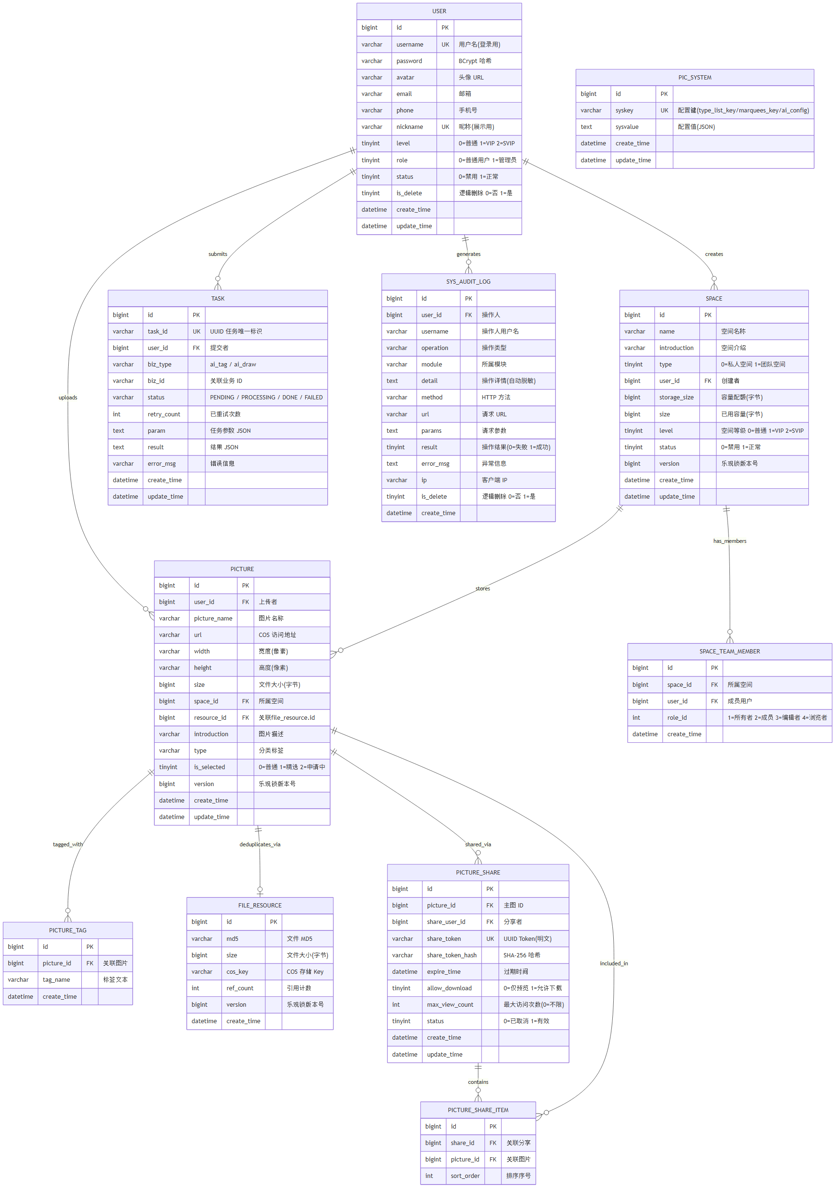
图 3-11 系统 ER 图(11 张核心表)

4 其它软件需求描述
4.1 性能要求
指标 | 目标值 | 度量方法
首屏 TTFB | ≤ 500 ms | 生产环境 Lighthouse 抽样
图片列表 P95 响应时间 | ≤ 300 ms | 内部压测平台 / 1k 并发
AI 标注任务 P95 端到端 | ≤ 6 s | SSE 推送完成时间戳
AI 文生图任务 P95 端到端 | ≤ 30 s | SSE 推送完成时间戳
协同编辑广播 P95 延迟 | ≤ 150 ms | 同空间多客户端时间戳差
并发上传 | ≥ 200 RPS | 压测平台
对象存储可用性 | ≥ 99.95% | 外部 SLA 监测
SSE 连接数 | ≥ 5000 并发 | AiSseEmitterRegistry 计数

4.2 设计约束
- 开发语言与框架:Java 21 / Spring Boot 3.3(后端),TypeScript / React 19(前端)。
- 运行环境:Linux(Debian 12 或国产化操作系统)。
- 构建工具:Maven 3.9+(后端),Vite 8(前端)。
- 安全:Bcrypt 密码哈希、SHA-256 Token 哈希、JWT 无状态认证、HTTPS / WSS。
- 可靠性:Spring Retry + 指数退避,TaskDispatchCompensator 看门狗扫描超时任务。
- 可观测性:日志(异步)、Redis 指标、Spring Actuator / 自研统计接口。
- 代码风格:ESLint + Prettier(前端),Checkstyle 风格指南(后端)。
4.3 界面要求
界面风格基于 Ant Design 6,支持明暗双主题。布局按桌面 / 移动 / 管理后台三套响应式方案。具体界面原型见第 5 章。
- 桌面端:14 路由,主内容 1160 px 居中宽,顶部导航 + 左侧二级菜单。
- 移动端:7 路由,单列瀑布流,底部 TabBar。
- 管理后台:7 路由,左侧菜单 + 右侧内容,基于 Table / Drawer / Form 组件。
- 国际化:中文(zh_CN),货币与日期用 dayjs zh-cn。
- 暗色模式:ThemeContext + Ant Design darkAlgorithm + localStorage 持久化。
4.4 进度要求
- 需求调研、用例规约、用例图、原型初稿(V0.1)。
- 架构设计、技术选型、ER 图、类图评审(V0.5)。
- 核心编码、MVP 上线(V0.9)。
- 测试 / 修缮 / 文档 / 部署。
- 课程评审与终版交付(V1.0)。
4.5 交付要求
- 源代码:Git 仓库地址,完整可编译,含 .gitignore、README、CHANGELOG。
- 构建产物:后端 Jar 包、前端 dist 静态资源、Docker Compose 文件。
- 数据库:初始化 SQL 脚本与种子数据。
- AI 配置:功能开关默认开启标注 / 文生图 / 协同(可一键关闭)。
- 文档:本文档、需求构思及描述、AI 使用记录与反思、架构设计文档、接口文档。
- 电子与纸质:文档以 PDF / DOCX 形式提供,关键评审材料按需打印。
4.6 验收要求
- 功能完整性:本文档 F-PIC-* / F-SPC-* / F-FHARE-* / F-AI-* / F-ADM-* 全部演示通过。
- 性能指标:满足 §4.1 表格中列出的所有目标值。
- 缺陷率:发布版本 P0 / P1 缺陷 0,P2 缺陷 < 3,P3 缺陷已知即可。
- 安全合规:通过 OWASP Top 10 自检;BCrypt 密码哈希;分享链接 MIME 防护。
- 部署验收:在标准 8 vCPU / 16 GB 机器上 Docker Compose 一键拉起,30 min 内冒烟通过。

5 软件原型
本节展示 FishPics 关键页面的低保真线框原型。原型基于 Mermaid 流程图绘制,以"块"形式表达真实页面分区与控件。配合 Ant Design 6 主题,可参考实现高保真版本。
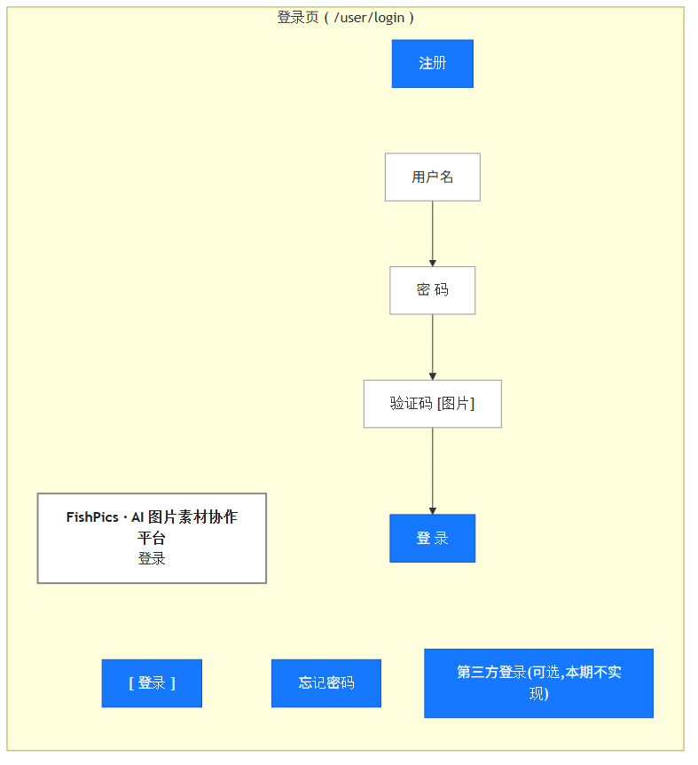
图 5-1 登录页原型( /user/login )
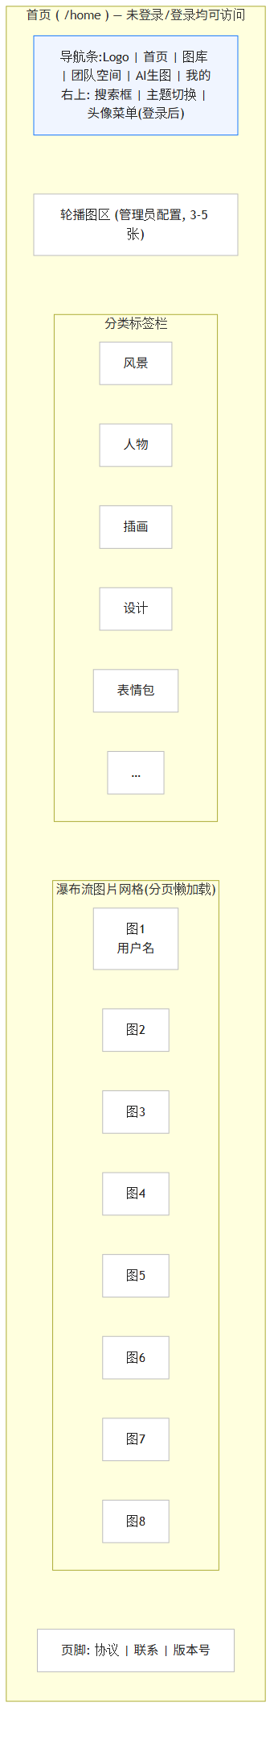
图 5-2 首页原型( /home )
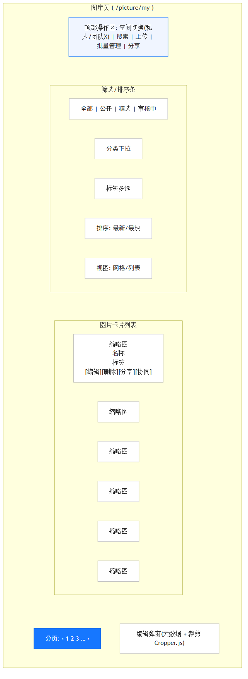
图 5-3 图库页原型( /picture/my )
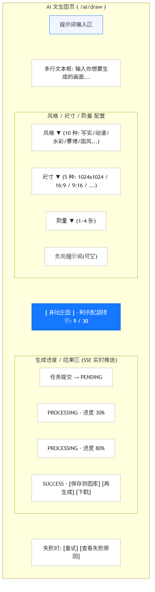
图 5-4 AI 文生图页原型( /ai/draw )
5.1 原型说明
上述四张原型分别对应"访问门槛"、"内容发现"、"主场景操作"与"AI 增值场景"四个最具代表性的用户旅程节点。它们的覆盖并不互斥:首页承载访客 → 注册的转化;图库页是登录用户的日常工作台;AI 文生图页是 FishPics 区别于传统图库的核心差异点。后续的高保真原型 / 设计规范将以本节为基础展开。

